12.6
代码修改：
新增BubbleStyleSelector.jsx，MapStyleSelector.jsx，BubbleStyleSelector.css，MapStyleSelector.css文件，在../../styles/components/Visualization和
.. /src/components/Visualization中
修改了LocationMap.jsx和LocationMap.css

地点事件图：
增加样式修改气泡球，可以修改对应的高德地图提供的样式
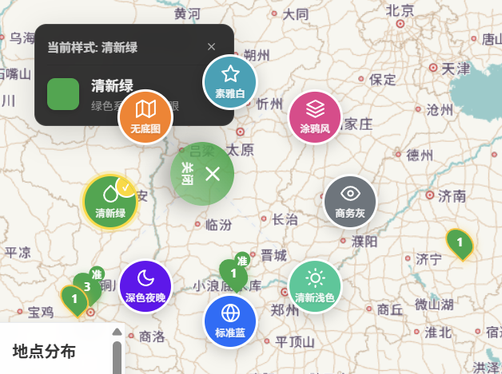
修复放大缩小、重置、适应按钮，安装了图标，增加滚轮放大缩小功能
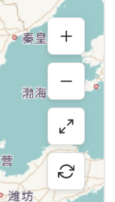
加快了地图加载速度，将地图保存在本地，无需重复加载地图，减少性能消耗

